**УПРАВЛЕНИЕ ОБРАЗОВАНИЯ И НАУКИ ЛИПЕЦКОЙ ОБЛАСТИ**

***ГОАПОУ «Липецкий металлургический колледж»***

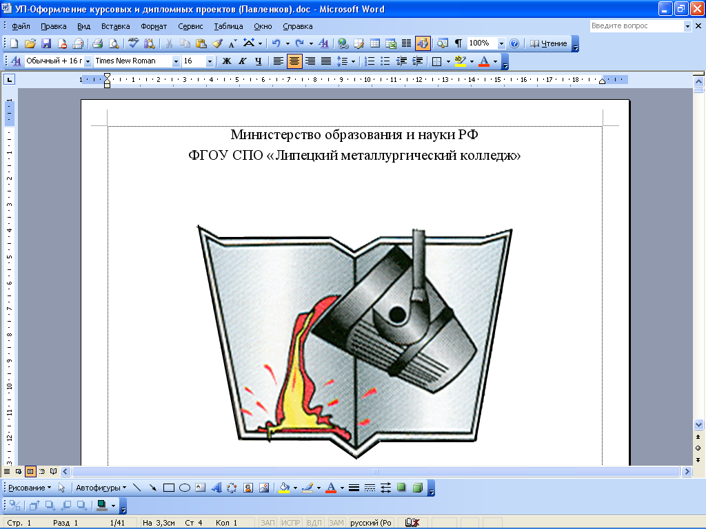

|  |
| --- |
| *Методические указания по проведению практической работы №14*  *Социальная философия.*  *по учебной дисциплине* |
| **ОГСЭ 01 Основы философии** |
| *для специальностей:* |

**22.02.01 Металлургия черных металлов**

**22.02.05 Обработка металлов давлением**

**15.02.07 Автоматизация технологических процессов и производств (по отраслям)**

**09.02.01 Компьютерные системы и комплексы**

**15.02.03 Техническая эксплуатация гидравлических машин, гидроприводов и гидропневмоавтоматики**

**38.02.03 Операционная деятельность в логистике**

**09.02.05 Прикладная информатика**

**Липецк-2019**

Методические указания по проведению практических работ по   
учебной дисциплине Основы философии

Составитель: *Корнаухова Л. М.преподаватель общих гуманитарных и социально- экономических дисциплин*

|  |  |
| --- | --- |
| ОДОБРЕНО  Цикловой комиссией общих гуманитарных социально – экономических дисциплин Председатель:*_______________ /Корнаухова Л. М./* | УТВЕРЖДАЮ  заместитель директора  по учебной работе:  *_________________*/*Левина Н.М./* |

Методические указания по организации и выполнению практических работ студентов предназначены для студентов ГОАПОУ «Липецкий металлургический колледж» специальностей: 22.02.01 Металлургия черных металлов; 22.02.05 Обработка металлов давлением; 15.02.07 Автоматизация технологических процессов и производств (по отраслям); 09.02.01 Компьютерные системы и комплексы; 15.02.03 Техническая эксплуатация гидравлических машин, гидроприводов и гидропневмоавтоматики; 38.02.03 Операционная деятельность в логистике; 09.02.05 Прикладная информатика.

**Введение**

Методические указания по организации и выполнению практических работ студентов составлены в соответствии с содержанием рабочей программы учебной дисциплины Основы философии дисциплина входит в общеобразовательный цикл базисного учебного плана специальностей: 22.02.01 Металлургия черных металлов; 22.02.05 Обработка металлов давлением; 15.02.07 Автоматизация технологических процессов и производств (по отраслям); 09.02.01 Компьютерные системы и комплексы; 15.02.03 Техническая эксплуатация гидравлических машин, гидроприводов и гидропневмоавтоматики; 38.02.03 Операционная деятельность в логистике; 09.02.05 Прикладная информатика по программе базовой подготовки.

Практическая работа студентов направлена на освоение следующих профессиональных компетенций согласно требованиям ФГОС СПО: ОК 1-9

Освоение содержания дисциплины направлено на формирование следующих общих компетенций, включающих в себя способность:

**ОК 1**. Понимать сущность и социальную значимость своей будущей профессии, проявлять к ней устойчивый интерес.

**ОК 2**. Организовывать собственную деятельность, выбирать типовые методы и способы выполнения профессиональных задач, оценивать их эффективность и качество.

**ОК 3**. Принимать решения в стандартных и нестандартных ситуациях и нести за них ответственность.

**ОК 4.** Осуществлять поиск и использование информации, необходимой для эффективного выполнения профессиональных задач, профессионального и личностного развития.

**ОК 5**. Использовать информационно-коммуникационные технологии в профессиональной деятельности.

**ОК 6.** Работать в коллективе и команде, эффективно общаться с коллегами, руководством, потребителями.

**ОК 7.** Брать на себя ответственность за работу членов команды (подчиненных), результат выполнения заданий.

**ОК 8**. Самостоятельно определять задачи профессионального и личностного развития, заниматься самообразованием, осознанно планировать повышение квалификации.

**ОК 9**. Ориентироваться в условиях частой смены технологий в профессиональной деятельности

а также в результате изучения курса студенты должны:

**уметь:**

* ориентироваться в наиболее общих философских проблемах бытия, познания, ценностей, свободы и смысла жизни как основе формирования культуры гражданина и будущего специалиста.

**знать:**

* основные категории и понятия философии;
* роль философии в жизни человека и общества;
* основы философского учения о бытии;
* сущность процесса познания;
* основы научной, философской и религиозной картин мира;
* об условиях формирования личности, свободе и ответственности за сохранение жизни, культуры, окружающей среды;
* о социальных и этических проблемах, связанных с развитием и использованием достижений науки, техники и технологий.

Методические указания по проведению практических работ содержат теоретическую часть, который кратко представляет основной материал, необходимый для освоения коммуникативных умений и знаний; практические задания; контрольные вопросы для самопроверки.

Методические указания по проведению практических работ могут быть использованы студентами для самостоятельной работы, преподавателями на учебных занятиях по основам философии.

**Методические указания к выполнению**

**практической работы для студентов**

1.К выполнению практической работы необходимо подготовиться до начала учебного занятия.

2.При подготовке к практической работе используйте рекомендованную литературу, предложенную в данных методических указаниях, конспекты лекций.

3.К выполнению работы допускаются студенты, освоившие необходимый теоретический материал.

4.Выполняя практические задания, пишите орфографически и стилистически грамотно, четко и кратко в рабочей тетради по основам философии.

5.По окончании выполнения практической работы проверьте себя, ответив на контрольные вопросы для самопроверки.

6.Если практическая работа не сдана в указанные сроки (до выполнения следующей практической работы) по неуважительной причине, оценка снижается.

**Практические занятия:№14**

**Тема: Социальная философия.**

**Цель работы:** Изучить социальную философию.

В результате выполнения практической работы студент должен **уметь:**

* ориентироваться в наиболее общих философских проблемах бытия, познания, ценностей, свободы и смысла жизни как основе формирования культуры гражданина и будущего специалиста.

В результате выполнения практической работы студент должен **знать:**

* основные категории и понятия философии;
* роль философии в жизни человека и общества;
* об условиях формирования личности, свободе и ответственности за сохранение жизни, культуры, окружающей среды;
* о социальных и этических проблемах, связанных с развитием и использованием достижений науки, техники и технологий.

|  |  |
| --- | --- |
|  | **Порядок выполнения практической работы**  1.Усвоить теоретический материал по теме: «Этика и социальная философия ».  2.Ответить на контрольные вопросы для самопроверки.  3.Выполнить и записать задания практической работы в тетрадь по основам философии.  4.Сдать выполненную практическую работу на проверку преподавателю. |
| Информационное обеспечение практической работы.Перечень рекомендуемых учебных изданий, Интернет-ресурсов, дополнительной литературы. Основные источники:  **Основная литература:**  [Волкогонова, О. Д.](http://znanium.com/catalog.php?item=goextsearch&title=философия&title=философия&years=2014-2015&page=3#none) Основы философии: учебник / О. Д. Волкогонова, Н. М. Сидорова. – Москва: ФОРУМ : ИНФРА-М, 2019.  Медакова, И. Ю. Практикум по философии : учеб. пособие / И. Ю. Медакова. – [Переизд.]. – Москва: ФОРУМ, 2017.  [Волкогонова, О. Д.](http://znanium.com/catalog.php?item=goextsearch&title=философия&title=философия&years=2014-2015&page=3#none) Основы философии : учебник / О. Д. Волкогонова, Н. М. Сидорова. – Москва: ФОРУМ: ИНФРА-М, 2019. – ЭОР.  Голубева, Т. В. Основы философии: учебно -методич. пособие / Т. В. Голубева. – Москва: Форум: ИНФРА-М, 2019. - ЭОР.  [Губин, В. Д.](http://znanium.com/catalog.php?item=goextsearch&title=философия&title=философия&years=2014-2015&page=3#none) Основы философии : учеб. пособие / В. Д. Губин. – Москва: Форум: ИНФРА-М, 2019. – ЭОР.  Горелов, А. А. Основы философии: учебник / А. А. Горелов. – Москва: Академия, 2017.  Стрельник, О. Н. Основы философии: учеб. / О. Н. Стрельник. – Москва : ЮРАЙТ, 2016.  **Дополнительная литература:**  Краткий философский словарь / под ред. А. П. Алексеева. – Москва : РГ – Пресс, 2015.  Матяш, Т. П. Основы философии: учеб. / Т. П. Матяш, Л. В. Жаров, Е. Е. Несмеянов; под ред. Т. П. Матяш. – Ростов-на-Дону: Феникс, 2015.  [Сычев, А. А.](http://znanium.com/catalog.php?item=goextsearch&title=биология&title=биология&years=2014-2015&page=6#none) Основы философии : учеб. пособие / А. А. Сычев. - Москва: Альфа- М: ИНФРА-М, 2016. – ЭОР.  Интернет – ресурсы:  [www.alleg.ru/edu/philos1.htm](http://www.alleg.ru/edu/philos1.htm)  ru.wikipedia.org/wiki/Философия  [www.diplom-inet.ru/resursfilos](http://www.diplom-inet.ru/resursfilos) | |

**Для успешного выполнения практической работы студенты должны усвоить следующий теоретический материал**

*Все умные мысли уже переду-*

*маны; дело, однако в том, что их*

*всегда надо передумывать заново.*

*И. В. Гете*

**ПРИМЕРНЫЙ ПЛАН**

•Общество. Понятие, основное содержание. Направления и формы развития.

* Основные подходы и философско-исторические концепции общественного развития.
* Яркие представители (представитель) существующих концепций развития общества. Краткая биография. Жизненная позиция. Суть концепции.

Общество — ключевое понятие в социальной философии.

Существует несколько определений этого понятия. Приведем некоторые из них.

***Общество*** — это обособившаяся от природы, но тесно с ней связанная часть материального мира, которая включает в себя способы взаимодействия людей и формы их объединения.

***Общество*** — это определенная группа людей, объединившихся для общения, совместной деятельности, взаимопомощи и поддержки друг друга.

***Общество*** — это самая крупная совокупность людей, устойчиво связанных между собой разнообразным взаимодействием, общей территорией, историей и культурой.

Для понимания сущности общества необходимо:

1) Понять место общества как системы в общем устройстве мира;

2) Уяснить общие инварианты социального устройства на всем протяжении его исторического развития.

В первую очередь необходимо обратить внимание на то, что общество вырастает на базе природы, существующих природных закономерностей. В настоящие время необходимо осознавать и учитывать неразрывную взаимосвязь природы и общества.

С одной стороны, природная среда, географические и климатические особенности оказывают значительное воздействие на общественное развитие, ускоряя или замедляя темпы развития стран и народов. С другой стороны, общество влияет на естественную среду обитания человека. Вся история человечества свидетельствует как о благотворном влиянии деятельности людей на естественную среду обитания, так и о пагубных ее последствиях.

Важно, чтобы было равновесие сил между обществом и природой, чтобы была социально-экологическая стабильность. Если эта стабильность нарушается, возможны экологические кризисы.

Характеризуя понятие «общество», необходимо обратить внимание, что для общества важна идея взаимосвязи людей и взаимодействия различных сфер общественной жизни.

Общество — это системное понятие.

Система (греч. «целое», составленное из частей; соединение — множество закономерно связанных друг с другом элементов (предметов, явлений, взглядов, принципов, знаний и т.д.), представляющее собой определенное целостное образование, единство.

Каждая система включает взаимодействующие части: подсистемы и элементы. Главное значение приобретают связи и отношения между частями.

Общество состоит из огромного количества составляющих его элементов и подсистем, которые обновляются и находятся в изменяющихся связях и взаимодействиях.

Сферы общественной жизни: экономическая, социальная, политическая и духовная, каждая из которых представляет сложное образование как в целом, так и в частности (см. рис. 1).

Говоря об обществе, необходимо остановиться и на таких понятиях, как государство и страны. Если общество — это сами люди, живущие вместе и взаимодействующие друг с другом, то государство — управляющие органы власти, а страна — определенная территория, на которой они обустроились и живут (см. рис. 2).

Общество находится в постоянном развитии. При этом в социальной философии выделяют два направления и три основные формы движения общества (см. рис. 3).

**Прогресс** (от лат. progressus — движение вперед, успех) означает развитие с восходящей тенденцией, движение от низшего к высшему, от менее совершенного к более совершенному. Он ведет к позитивным изменениям в обществе.

**Регресс** (от лат. regressus — обратное движение) предполагает развитие с нисходящей тенденцией, движение вспять, переход от высшего к низшему, что ведет к негативным последствиям.

Основными формами развития общества являются: эволюция, революция и реформа.

**Эволюция** (от лат. evolution — развертывание) — процесс изменения, развития в природе и обществе — непрерывное, постепенное количественное изменение, в отличие от революции (от фр. revolution — коренное, качественное изменение).

Эволюция предполагает плавные изменения в обществе, которые постепенно и естественным образом вырастают из существующих в нем исторических условий.

**Революция** означает резкие и глубокие изменения во всей общественной жизни в результате которых общество переходит их одного качественного состояния в другое.

Революции могут концентрироваться в отдельных сферах (промышленная, культурная революция), но при этом они изменяют и другие стороны жизни людей. Революционные преобразования могут быть долго- или кратковременными, могут касаться одного или нескольких обществ или быть глобальными (современная научно-техническая, компьютерная революции).

Когда же они в корне меняют все общественное устройство в целом, имеет место социальная революция.

**Реформа** (от лат. reformate — преобразовывать) — преобразование, изменение, переустройство какой-либо стороны общественной жизни.

Обычно реформы связаны с прогрессивными нововведениями, но не исключен и их регрессивных характер.

***Основные философско-исторические концепции общественного развития***

Наличие определенных этапов как в развитии отдельных стран, так и всей человеческой истории отмечалось мыслителями издавна. Их выделение нередко было обусловлено задачами обоснования проектов «идеального общества», в котором были бы преодолены пороки, недостатки общества существующего.

Естественно, что и общественный идеал, и представления о пороках социального бытия всегда несли на себе отпечаток условий, в которые был включен тот или иной мыслитель.

Обозначение этих этапов встречается уже у Платона, а их отдельные моменты — даже у мыслителей более раннего периода, как, впрочем, и более поздних эпох.

Основы научной типизации исторического процесса заложил Г. Гегель. Он полагал, что историю делают реальные люди, но вместе с тем в ней осуществляется некая объективная логика. Ступени истории — это этапы самопознания мирового духа, прогресс в сознании свободы. При этом каждая ступень находит наиболее адекватное выражение в духе определенного народа, который и реализует эту ступень в своей истории. Г. Гегель выделял три такие исторические ступени и соответственно три типа общества: восточный мир, античность, германский мир.

Главное — всех мыслителей интересовал вопрос, что лежит в основе развития общества? Одни философы сходятся на мысли, что основой являются ***идеи***, а другие — ***материальное производство***.

***Существуют два подхода к развитию общества***: *формационный* и *цивилизационный*.

Основатели формационного подхода К. Маркс и Ф. Энгельс — крупнейшие мыслители XIX в., указывали на материальное производство, экономику как на основу развития общества. Ими вводится понятие — **общественно-экономическая формация**.

**Формация** (лат. formation — образование, вид) — тип, строение чего-либо, соответствующие определенной ступени, стадии развития.

**Общественно-экономическая формация (ОЭФ)** — исторически определенная ступень в развитии общества, характеризующаяся определенным способом производства и обусловленными им производственными, социальными и политическими отношениями, юридическими нормами и учреждениями, идеологией.

Каждая формация — целостная система. Ее качественное своеобразие зависит от совокупности материальных отношений, то есть базиса, именно он придает формации характер определенного конкретно-исторического общественного типа: первобытнообщинного, рабовладельческого, феодального, капиталистического и коммунистического. В формацию входят также производительные силы, которые вместе с производственными отношениями составляют ее материальную основу. Но последняя не ограничивается лишь этими структурными элементами. Над конкретноисторическим базисом возвышается соответствующий ему тип надстройки. В формацию входят также и определенные для каждой из них социальные субъекты, представленные различными

историческими формами общности людей: родами и племенами, сословиями и классами, народностями и нациями, политическими партиями и общественными организациями. С развитием формаций менялся и исторический тип личности.

Выделяются пять исторических ступеней развития общества — пять ОЭФ, или типов общества; первобытнообщинное, рабовладельческое, феодальное, капиталистическое и коммунистическое.

Цивилизационный подход, доминирующий в современной науке, включает в себя разные концепции.

***Цивилизация*** (от лат. civilis — гражданский) — уровень общественного развития материальной и духовной культуры.

В 50—60-е годы XX в. западными социологами, американцами ***Д Беллом***, ***У. Ростоу***, ***Эл. Тоффлером***, французом ***Р. Ароном*** и другими, была выдвинута концепция смены технологических эпох (цивилизаций), которая отталкивается прежде всего от характера и уровня развития экономики (какая из ее сфер является ведущей, каковы техника, технология и организация производства, роль науки и знаний в жизни людей и т.д.).

Выделяются три типа общества: 1) доиндустриальное или аграрное, традиционное общество (преимущественно с добывающей экономикой); 2) индустриальное общество (с развитием обрабатывающей промышленности); 3) постиндустриальное или информационное общество (в основе которого лежат интеллектуальные, информационно-компьютерные технологии).

Началом для каждого типа общества явилась ***революция***.

Для *аграрного общества* это — неолитическая или аграрная революция, процесс перехода от присваивающего труда к производящему, переход от охоты и собирательства к скотоводству и земледелию.

*Промышленная революция* — переход от ручного труда к машинному — явилась началом индустриального общества.

*Информационная революция* положила начало новому информационному обществу.

В вышеуказанной концепции общественного развития особое место занимает проблема ***модернизации***.

***Модернизация*** (от фр. moderne — современный, новейший) — преобразование, усовершенствование чего-либо в соответствии с современными требованиями.

Под модернизацией обычно подразумевают процесс перехода от доиндустриального к индустриальному, а затем и к постиндустриальному обществу.

Модернизация — процесс сложный и длительный. Это пред­полагает перестройку всех сторон жизни общества: 1) проведе­ние индустриализации и переход от ручного труда к машинному, от мануфактуры к фабрике; 2) развитие свободного рынка, пред­принимательства, конкуренции, демократии; 3) обеспечение вы­сокого качества жизни людей, прогресса образования, науки, культуры; 4) изменение положения людей в обществе, их лич­ностных ориентиров и условий жизни; 5) перемены в семье, ре­лигии, политике и т.д.; 6) смену типов сознания (от традицион­ного к модернизированному сознанию).

Процесс модернизации проходит через несколько фаз: осоз­нание цели, консолидацию модернизационно настроенных сил (части элиты общества, прежде всего), период перестройки и, наконец, интеграцию общества на новой основе.

Модернизационные процессы проходят во всех регионах, у всех народов, захватывают различные культуры и цивилизации.

Представители другой концепции русский мыслитель, исто­рик, социолог, публицист ***Н.Я. Данилевский,*** немецкий философ и историк ***Освальд Шпенглер,*** английский социолог и историк ***А.Дж. Тойнби*** считают, что в основе развития общества лежит смена культур (цивилизаций).

**Николай Яковлевич Данилевский** (1822—1885) в своей книге **«Россия и Европа»** (1869) выдвинул мысль о том, что каждая культура имеет свою судьбу, что «каждая историческая нацио­нальность имеет свою собственную задачу». В соответствии с этим он выдвинул **теорию культурно-исторических типов.** Это «многообразие типов» составляет своеобразную иерархию мира.

В ее основе пять культурных типов (египетский, индийский, китайский, сирийский, вавилонский), названные «первичными» или «подготовительными», то есть созданными на «голом мес­те», на первобытной основе. Это первая ступень развития миро­вой цивилизации.

На следующей ступени — древнееврейская цивилизация, создавшая Библию; древнегреческая, внесшая особый вклад в интеллектуально-художественную сферу, давшая человечеству классическую скульптуру, архитектуру, философию; римская, ставшая творцом классической системы права, хорошо управляемого государства. В то же время греки не создали ни развитой религии, ни единой государственности, а римляне не внесли такого вклада в философию, как греки. Это были «одноосновные», «однонаправленные» культуры, внесшие вклад в определенные сферы жизни общества.

Третья ступень связана с развитием составных «двухосновных цивилизаций», например германо-романская. В них впитывается то, что было основой цивилизаций ранее существовавших на их месте.

На следующую ступень Данилевский поставил славянский мир, с Россией во главе, который, по его мнению, призван творить во всех направлениях, так как это объединяющая, гармонизирующая все цивилизации.

**Освальд Шпенглер** (1880—1936) в своей книге **«Закат Европы»** (1918) не только изучает историю культуры, но и ставит вопрос о будущем европейской культуры. Обдумывая огромный историко-культурный материал, Шпенглер предлагает отказаться от привычной для нас схемы «Древний мир — Средневековье — Новое время», в рамках которой обычно прослеживались основные этапы развития мировой культуры.

Шпенглер отказывается от стремления свести весь культурно-исторический процесс к одной стержневой логике, пронизывающей всю историю и находящей свое завершение в некоей высшей точке. Для Шпенглера нет единой мировой культуры. Есть лишь различные культуры, каждая из которых имеет свою собственную судьбу: «У «человечества» нет никакой идеи, никакого плана...», а сами «культуры — это организмы, а мировая история есть их коллективная биография». Философ считал, что культуры рождаются, растут и, выполнив свое предназначение, умирают. Каждая культура проходит через стадии, аналогичные стадиям развития живых организмов (человека, дерева, цветка): детство, юность, зрелость, старость.

О. Шпенглер выделял «восемь великих культур»: египетскую, вавилонскую, индийскую, китайскую, арабскую, мексиканскую, греко-римскую и западную, которые достигли своего завершения. Интересно, что мыслитель считал, что следует ожидать появления «русско-сибирской» культуры.

Рождение великих культур — это тайна, выбор, сделанный космическими силами. Формы культуры (народ, эпоха, язык, государство, искусство, мировоззрение, религия, право, наука, хозяйство) — это «лицо» культуры.

По Шпенглеру, каждая культура имеет свою душу. «Культура рождается в тот миг, когда из прадушевного состояния вечно-младенческого человечества пробуждается и отслаивается великая душа». Когда же огонь души затухает, она вступает в свою последнюю стадию — стадию цивилизации. Цивилизация — это неизбежная судьба культуры. Философ также говорит о цивилизации как об итоге, завершении и исходе всякой культуры. **Цивилизация** – это смерть культуры.

Полный цикл функционирования каждой культуры охватывает примерно 1000 лет. Культуры полностью замкнуты, самодостаточны и не способны понять друг друга. Исключением является западноевропейская культура, которая отмечается «небывалым восприятием всех предыдущих».

**Арнольд Джозеф Тойнби** (1889—1975) в своем фундаментальном труде **«Постижение истории»** (1943—1961) сформулировал теорию **локальных цивилизаций**.

«Локальными цивилизациями» Тойнби называл общества, имеющие как во времени, так и в пространстве протяженность большую, чем жизнь государства. Он выделяет 21 цивилизацию, из которых семь «живых»: западная, православная (русская), индуистская, китайская, дальневосточная (корейская, японская), иранская, арабская. Основными содержательными моментами в жизни цивилизации являются политика, культура и экономика.

Локальные цивилизации он рассматривал как частицу мировой истории. В едином «цивилизационном канале» двигаются подобно молекулам локальные цивилизации: они пересекаются, поглощаются, гибнут, обогащаются, прогрессируют, ассимилируют и т.д.

Важнейшей особенностью теории Тойнби является открытие механизма перехода общества из статического состояния в динамическое движение, что способствует рождению и функционированию цивилизации. В основе развития любой цивилизации лежит действие так называемого «вызова-и-ответа», а именно действия мирового закона — **Бога** (и это есть «вызов») и **человечества** («ответ»).

При этом «вызов-и-ответ» могут проявляться в различных формах, а историческое движение определяется интенсивностью и наполненностью «ответа на вызов». Более того, всегда возможны различные варианты развития, поэтому возможны и разные «ответы» на один и тот же «вызов».

Движущими силами истории, помимо божественного «провидения», Тойнби считал отдельных выдающихся личностей и «творческое меньшинство». Оно отвечает на «вызовы», бросаемые данной культуре внешним миром и духовными потребностями, в результате чего обеспечивается поступательное развитие того или иного общества. При этом «творческое меньшинство» ведет за собой пассивное большинство, опираясь на его поддержку и пополняясь за счет его лучших представителей. Когда же «творческое меньшинство» оказывается неспособным воплотить в жизнь свой мистический «жизненный порыв» и ответить на вызовы истории, оно превращается в «господствующую элиту», навязывающую свою власть силой оружия, а не авторитетом; отчужденная же масса населения становится «внутренним пролетариатом», который совместно с внешними врагами в конечном счете разрушает данную цивилизацию, если она раньше не гибнет от естественных катастроф.

Интересную концепцию общественного развития выдвинул русский историк, этнограф и философ **Лев Николаевич Гумилев** (1912—1992). В ряде своих работ **«Этногенез и биосфера земли»** (1979), «География этноса в исторический период» (1990), **«От Руси к России: очерки этнической истории»** (1992) и др. ученый сформулировал теорию **этногенеза** — то есть происхождения, развития и исчезновения этносов. Исходной категорией своей концепции Гумилев считал понятие «этнос».

**Этнос** (греч. ethnos — племя, народ) — исторически сложившаяся на определенной территории общность людей, обладающая общими относительно стабильными особенностями культуры, языка, психики, а также сознанием своего единства, своего отличия от других этнических образований.

Опираясь на труды русских космистов, а именно на гипотезу В.И. Вернадского, что биосфера может воздействовать на жизненные процессы как геохимический фактор планетарного масштаба, Л.Н. Гумилев связал между собой два ряда явлений — геохимический и социальный, природный и исторический. Идея его была такой: временами «избыточная биохимическая энергия» извергает на Землю потоки неведомой и невидимой энергетической лавы, которую Гумилев назвал пассионарностью. Эти извержения пассионарности, «пассионарные толчки», и создают новые этносы, культуры. Когда же пассионарность покидает эти этносы, они умирают. А между рождением и смертью этносы, как люди, встают на ноги («консолидация системы»), вступают в подростковый возраст («фаза энергетического перегрева»), взрослеют и стареют («фаза надлома»), дряхлеют («инерционная фаза») и, наконец, умирают («фаза обскурации»). Все это Л.Н. Гумилев назвал этногенезом. Таким образом, объяснил социальные, исторические явления (рождение новых этносов; культур) природными (извержением биосферы).

Жизненный цикл этноса составляет 1200—1500 лет. В своей концепции Л.Н. Гумилев затрагивает и вопрос формирования русского этноса. В книге «От Руси к России» ученый подчеркивает, что русский этнос примерно на 500 лет моложе западноевропейских народов. Поэтому как бы мы ни старались сделать западные стандарты нормами нашей жизни, мы не сможем полностью им соответствовать. Возраст русского этноса, уровень отечественной пассионарности предполагают совершенно иные формы поведения. Отсюда Гумилев делает вывод о том, что Россия — это особая цивилизация, культуру которой формируют только входящие в ее состав народы.

ЛИТЕРАТУРА

1. Краткий словарь по социологии. — М., 1990.
2. Психология: словарь. — М., 1990.
3. Современный философский словарь. — М., 1996.
4. Социологический словарь. — М., 2004.
5. Философский словарь. — М., 2003.
6. Губин В.Д. Основы философии. — М., 2006.
7. Крапивенский С.Э. Социальная философия. — Волгоград, 1996.
8. Вебер М. Избранные произведения. — М., 1990. — С. 14—26.
9. Гумилев Л.Н. Этногенез и биосфера Земли. — М., 1994.
10. Данилевский Н. Россия и Европа. — М., 1991.
11. Маркс К. К критике политической экономии // Маркс К., Энгельс Ф. Соч. - Т. 13.
12. Маркс К. Наемный труд и капитал // Маркс К., Энгельс Ф. Соч. — Т. 6.
13. Ростоу У.У. Стадии экономического роста. — Нью-Йорк, 1960.
14. Тойнби АДж. Постижение истории. — М., 1991.
15. Шпенглер О. Закат Европы. М., 1993.
16. Ясперс К. Смысл и назначение истории. — М., 1994.

**Источники и документы**

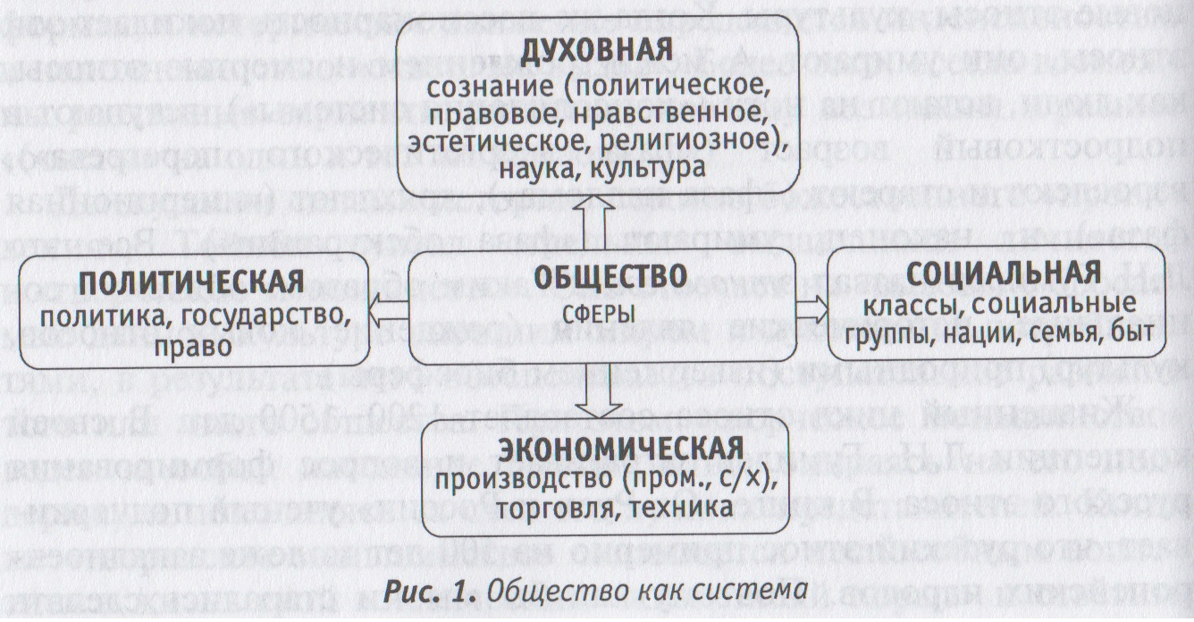

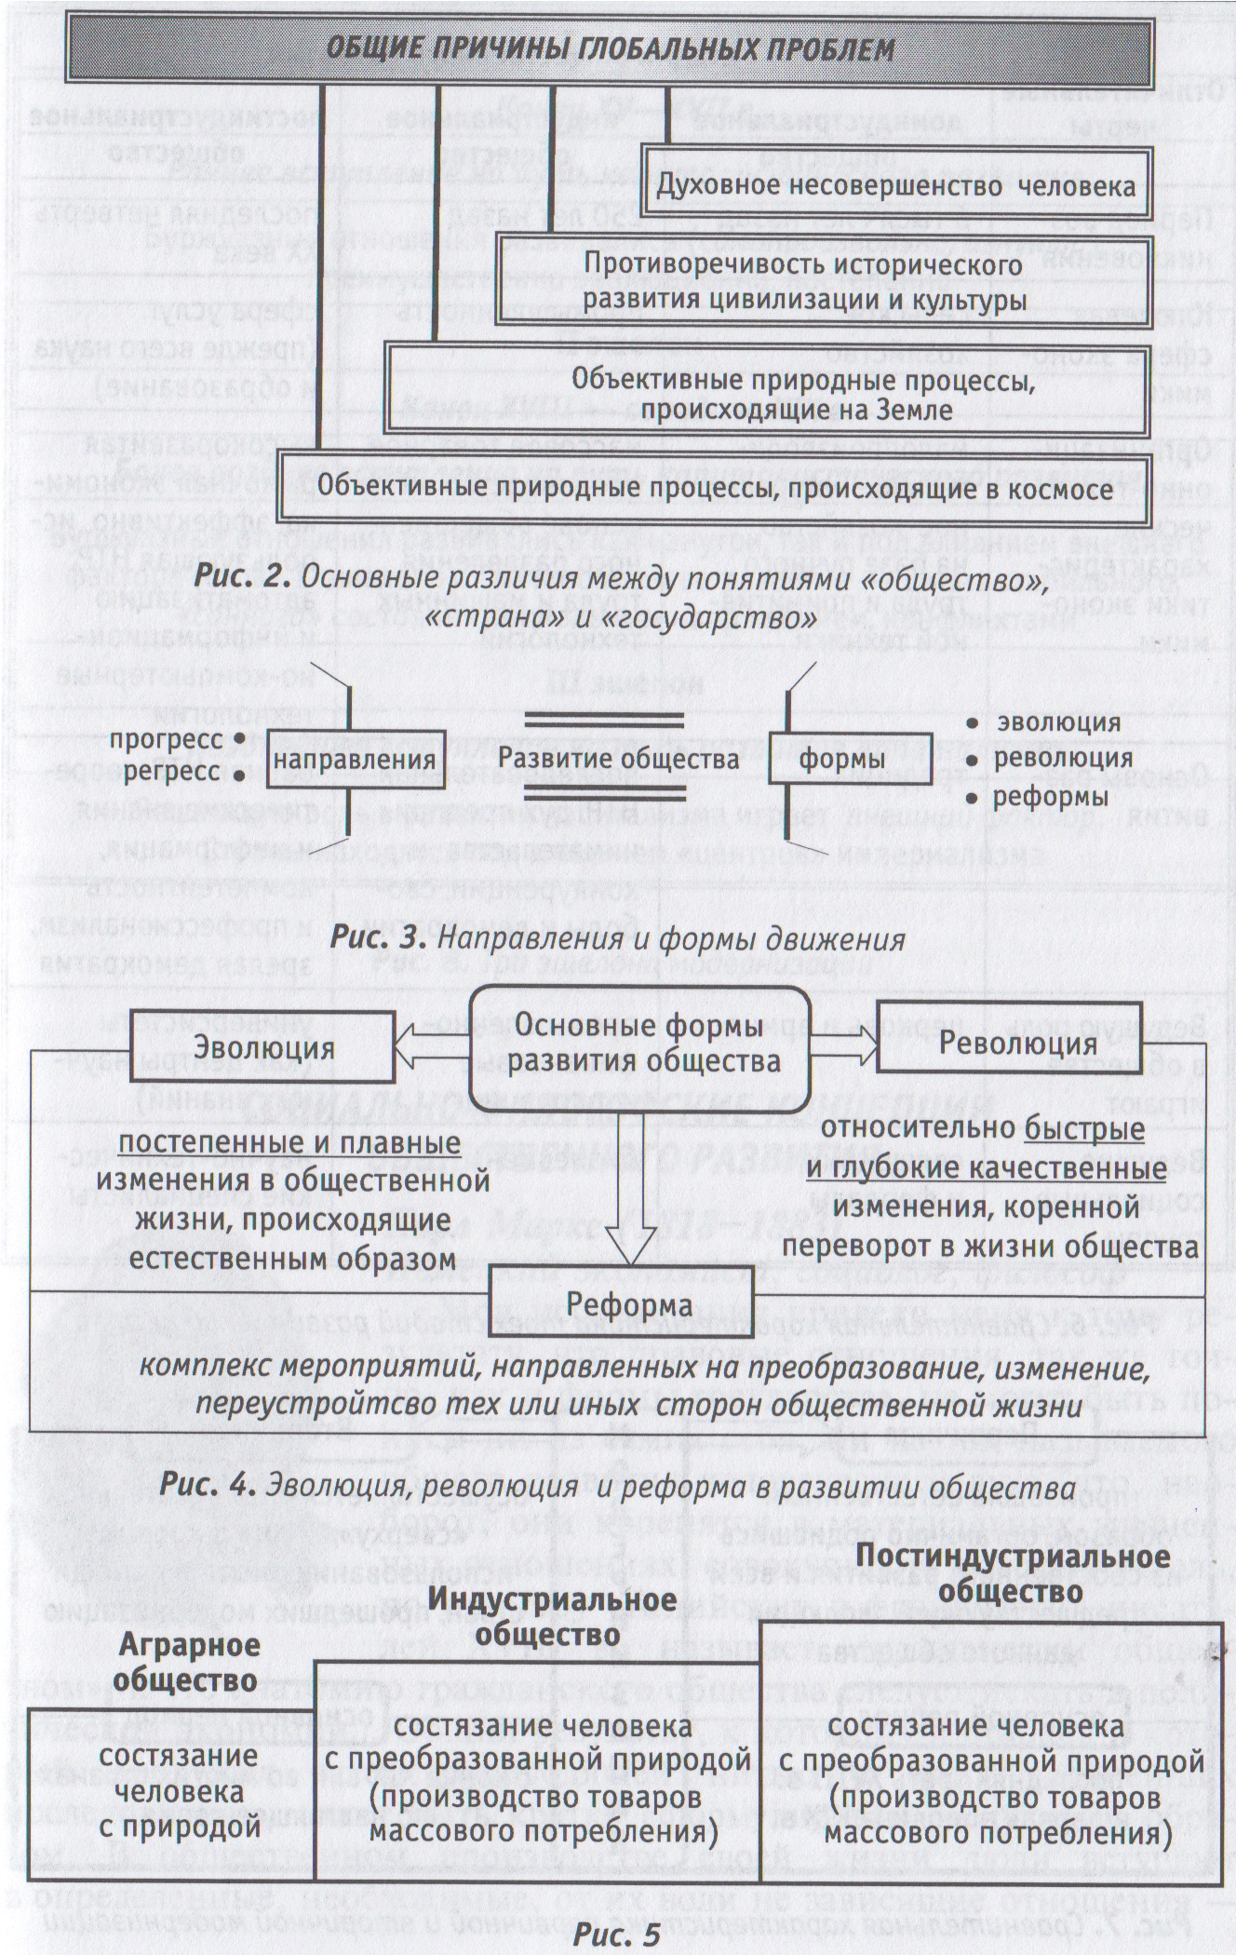

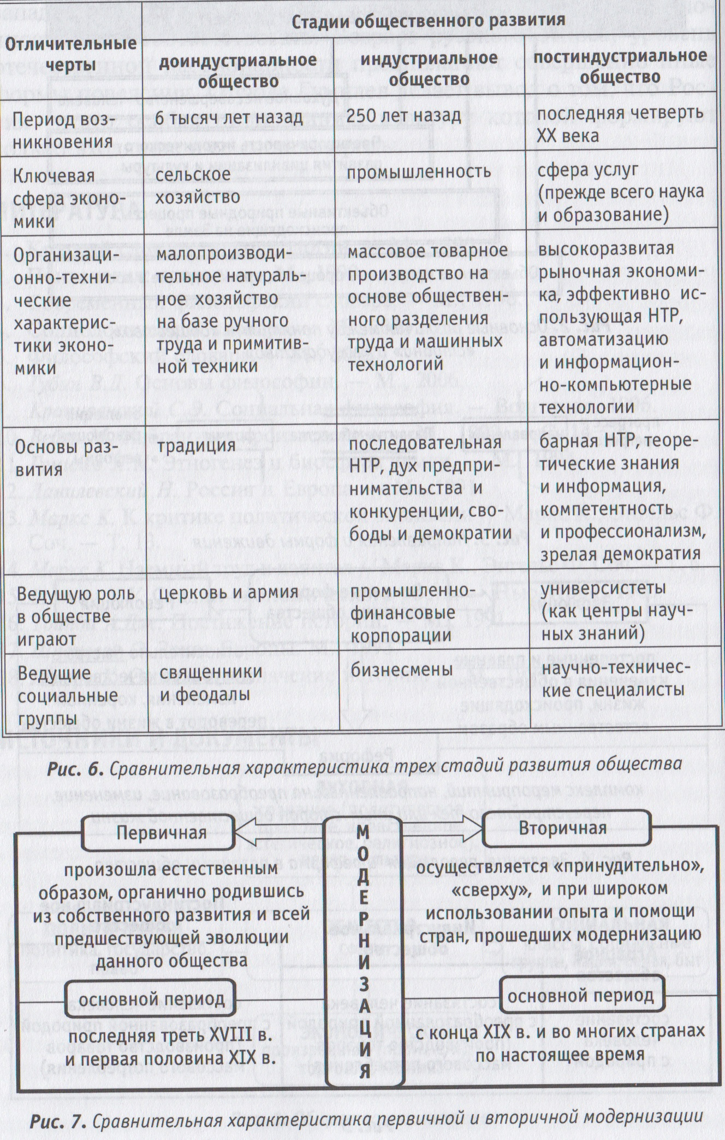

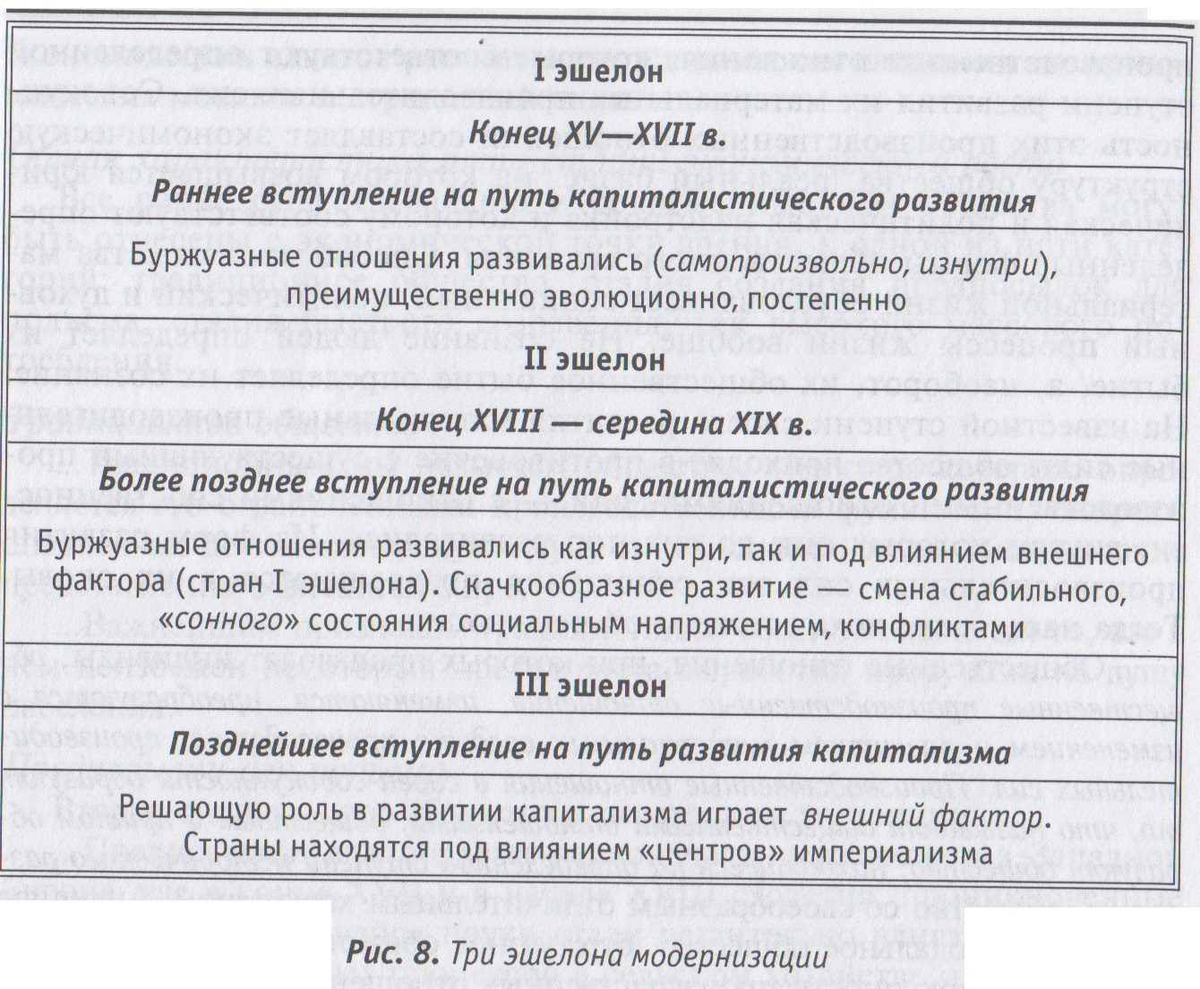

***Социально-философские концепции общественного развития***

***Карл Маркс (1818–1883)***

Немецкий экономист, социолог, философ

Мои исследования привели меня к тому результату, что правовые отношения, так же точно, как и формы государства, не могут быть поняты ни из самих себя, ни из так называемого общего развития человеческого духа, что, наоборот, они коренятся в материальных жизненных отношениях, совокупность которых Гегель, по примеру английских и французских писателей XVIII в., называет «гражданским обществом», и что анатомию гражданского общества следует искать в политической экономии... Общий результат, к которому я пришел и который послужил затем руководящей нитью в моих дальнейших исследованиях, может быть кратко сформулирован следующим образом. В общественном производстве своей жизни люди вступают в определенные, необходимые, от их воли не зависящие отношения – производственные отношения, которые соответствуют определенной ступени развития их материальных производительных сил. Совокупность этих производственных отношений составляет экономическую структуру общества, реальный базис, на котором возвышается юридическая и политическая надстройка и которому соответствуют определенные формы общественного сознания. Способ производства материальной жизни обусловливает социальный, политический и духовный процессы жизни вообще. Не сознание людей определяет их бытие, а, наоборот, их общественное бытие определяет их сознание. На известной ступени своего развития материальные производительные силы общества приходят в противоречие с существующими производственными отношениями, или — с отношениями собственности, внутри которых они до сих пор развивались. Из форм развития производительных сил эти отношения превращаются в их оковы. Тогда наступает эпоха социальной революции.

…Общественные отношения, при которых производят индивиды, общественные производственные отношения, изменяются, преобразуются с изменением и развитием материальных средств производства, производительных сил. *Производственные отношения в своей совокупности образуют то, что называют общественными отношениями, обществом и притом образуют общество, находящееся на определенной ступени исторического развития,* общество со своеобразным отличительным характером. Античное общество, феодальное общество, буржуазное общество представляют собой такие совокупности производственных отношений, из которых каждая вместе с тем знаменует собой особую ступень в историческом развитии человечества.

*Маркс К. Наемный труд и капитал// Маркс К., Энгельс Ф. Соч. Т. 6*

...В общих чертах, азиатский, античный, феодальный и современный, буржуазный, способы производства можно обозначить как прогрессивные эпохи экономической общественной формации.

Маркс К. К критике политической экономии/

Маркс К., Энгельс Ф. Соч. Т. 13

***Уолт Уитмен Ростоу (1916—2003)***

*Американский социолог, экономист, историк*

*...*Мы признаем правильным представление об обществе как об организме, части которого взаимонезависимы. ...Конечно, изменения в экономике влекут за собой политические и социальные последствия, но сами экономические перемены рассматриваются в этой книге как следствия политических и социальных, а также узкопонятных экономических сил. Что же касается мотивов поведения человека, то многие из важнейших экономических сдвигов рассматриваются нами как следствия внеэкономических мотивов и стремлений людей.

*Общая характеристика пяти стадий экономического роста*

Все ранее существовавшие и современные нам общества могут быть отнесены с экономической точки зрения, к одной из пяти категорий: традиционное общество, стадия создания предпосылок для подъема, стадия быстрого созревания, век высокого массового потребления.

*Традиционное общество*

...Традиционным мы называем общество, структура которого определяется его ограниченными производственными функциями, опирающимися на доньютоновскую науку и технологию и доньютоновские представления о внешнем мире.

...Важнейшим признаком традиционного общества является то, что в нем неизбежен некоторый предел роста выработки продукции на душу населения.

*Предпосылки для подъема*

Вторая стадия — это общество в переходном состоянии.

...Предпосылки для подъема первоначально развились в Западной Европе, где в конце ХУП и в начале ХУП1 столетия, проникновенные открытия развивающейся науки стали решительно влиять на улучшение производственных процессов в сельском хозяйстве и промышленности при благоприятной обстановке, созданной одновременным быстрым расширением мировых рынков и международной конкуренцией за них.

...Великобритания — первая среди западноевропейских стран — полностью достигла необходимых предпосылок к подъему.

*Век высокого массового потребления*

Переходим к веку высокого массового потребления, при котором в надлежащий момент роста ведущими отраслями хозяйства становятся потребительские товары длительного пользования и услуги. Это — стадия, которая теперь процветает в США, первое ощущение которой весьма радует население Западной Европы и Японии и с которой, не без опасности для себя, заигрывает советское общество.

...Общество перестало считать дальнейшее развитие современной технологии своей главной целью. Именно в этот период, после достижения стадии зрелости, западные общества постановили, например, ассигновать большие средства на социальное благосостояние и безопасность. Возник новый тип социальной политики, известной под названием «государства общественного благоденствия», что ярко характеризует один из путей развития общества после достижения им технологической зрелости.

*Стадия подъема*

...Стадия подъема является тем периодом, когда силы старого уклада и сопротивление систематическому росту окончательно преодолеваются.

Подъем наступал не ранее, чем создавался капитал общехозяйственного назначения (как транспорт, связь, дороги и т.д.), резко повышался технический уровень в промышленности и сельском хозяйстве, и не ранее, чем возникала политическая власть, считавшая модернизацию хозяйства своей первоочередной задачей.

*Стадия быстрого созревания*

За подъемом следует продолжительный период неизменного, хотя и колеблющегося роста, период, во время которого отныне из года в год растущее хозяйство стремится распространить новейшую технологию на все участки хозяйственной жизни Общество свободно приспособляет к своим нуждам требования нового эффективного производства, согласуя новые социальные идеалы и институции со старыми или пересматривая последние, чтобы устранить все, что замедляет экономический рост, и, напротив, обеспечить ускорение его.

...Исторически оказывается, что требуется около 60 лет для того, чтобы хозяйство продвинулось от начала периода подъема до состояния зрелости. Объяснение этого срока лежит, может быть, в неумолимой арифметике сложных процентов, примененных к величине основного капитала, и в особенности трех последовательных поколений воспринять новую технологию, живя в обществе, для которого постоянный рост является нормальным состоянием.

*Ростоу УХ Стадии экономического роста. — Нью-Норк, 19бО. С. 13 — 24.*

***Макс Вебер(1864 — 1920)***

*Немецкий социолог, философ и историк*

Только на Западе существует наука на той стадии развития, «значимость» которой мы признаем в настоящее время. Эмпирические знания, размышления о проблемах жизни и мироздания, философская, а также глубокая теологическая мудрость жизни, познание и наблюдения поразительной тонкости — все это существовало и в других странах, прежде всего в Индии, Китае, Вавилоне и Египте... Однако ни вавилонская, ни какая-либо иная культура не знали математического обоснования астрономии, его дали лишь эллины... В индийской геометрии отсутствовало рациональное «доказательство» — оно также является продуктом эллинского духа, как, впрочем, и механика и физика. Естественным наукам Индии, чрезвычайно развитым с точки зрения эмпирического знания, не известны ни рациональный эксперимент... ни современные лаборатории, поэтому в высокоразвитой по своим эмпирическим наблюдениям и техническим методам медицине Индии отсутствует биологическая и, прежде всего, биохимическая основа. Ни одна культура, кроме западной, не знает рациональной химии. Высокоразвитая китайская историография лишена прагматизма, укоренившегося на Западе со времен Фукидида. У Макиавелли есть предшественники в Индии. Однако ни в одном учении о государстве, возникших в странах Азии, нет ни систематики, подобной Аристотелевой, ни рациональных понятий вообще. Несмотря на все то, что сделано в области права в Индии (школа Мимансы), несмотря на ряд обширных кодификаций, созданных пре и му* щественно в Передней Азии... Здесь нет того, что позволило бы говорить о рациональной теории права, нет строго юридических схем и форм юридического мышления, присущих римскому и сложившемуся на его основе западному праву...

Аналогично обстоит дело и в области искусства. Музыкальный слух у других

народов был, пожалуй, тоньше, чем у современных народов Запада, и уж во всяком

случае, не менее тонким. Полифония различных типов была широко распространена во всем мире... все наши рационально вычисленные интервалы известны были и за пределами Запада. Однако рациональная гармоническая музыка — как контрапункт, так и аккордово-гармоническая фактура... наш хроматизм и энгармонизм... наш оркестр с его струнным квартетом... наше нотное письмо, введение которого и сделало возможным композицию и заучивание современных музыкальных произведений, т.е. вообще их существование во времени: сонаты, симфонии, оперы... и необходимые для их исполнения инструменты: орган, фортепиано, скрипка — все это существовало только на Западе.

...Книгопечатание существовало в Китае. Однако печатная литература, то есть литература, рассчитанная только на печать, возможная только с появлением печатного станка, прежде всего пресса, периодика возникла на Западе... Лишь Западу известна рациональная и систематическая, т.е. профессиональная, научная деятельность, специалисты-ученые в том специфическом современном смысле, который предполагает их господствующее в данной культуре положение, прежде всего в качестве специалистов-чиновников — опоры современного западного государства и современной западной экономики... Конечно, «чиновник»... издавна известен различным культурам. Однако полной зависимости всей жизни, всех ее политических, технических и экономических предпосылок, от организации профессионально подготовленных чиновников... не было ни в одной стране, кроме современного Запада. Организация политических и социальных групп в сословия была широко распространена. Однако уже сословное государство... известно только Западу. Вообще «государство» как политический институт с рационально разрабо­танной «конституцией»... известны только Западу, хотя начатки всего этого были и в других культурах. Так же обстоит дело с могучим фактором нашей современной жизни — с «капитализмом».

*Вебер М. Избранные произведения. — М., 1990. С. 44—47.*

***Карл Ясперс (1883—1969)***

*Немецкий философ, психолог*

Ось мировой истории, если она вообще существует, может быть обнаружена только *эмпирически,* как факт, значимый для всех людей, в том числе и для христиан. Эту ось следует искать там, где возникли предпосылки, позволившие человеку стать таким, каков он есть; где с поразительной плодотворностью шло такое формирование человеческого бытия, которое, независимо от определенного религиозного содержания, могло стать настолько убедительным — если не своей эмпирической неопровержимостью, то, во всяком случае, некоей эмпирической основой для Запада, для Азии, для всех людей вообще, — что тем самым для всех народов были бы найдены общие рамки понимания их исторической значимости. Эту ось мировой истории следует отнести, повидимо­му, ко времени около 500 лет до н.э., к тому духовному процессу, который шел между 800 и 200 гг. до н.э. Тогда произошел самый резкий поворот в истории. Появился человек такого типа, какой сохранился и по сей день. Это время мы вкратце будем называть осевым временем.

...Осевое время, принятое за отправную точку, определяет вопросы и масштабы, прилагаемые ко всему предшествующему и последующему развитию. Предшествующие ему великие культуры древности теряют свою специфику. Народы, которые были их носителями, становятся для нас неразличимыми по мере того, как они примыкают к движению осевого времени. Доисторические народы остаются доисторическими вплоть до того времени, пока они не растворятся в историческом развитии, идущем от осевого времени; в противном случае они вымирают. Осевое время ассимилирует все остальное. Если отправляться от него, то мировая история обретает структуру и единство, способные сохраниться во времени и, во всяком случае, сохранившиеся до сего дня.

Вся история человечества делится на три последовательно сменяющие друг друга фазы — доисторию, историю и мировую историю.

1. Длительный период *доистории* охватывает время становления человека — от возникновения языка и рас до начала исторических культур. Затем мы соприкасаемся с тайной человеческой сущности, осознаем неповторимость существования человека на Земле, перед нами встает вопрос о нашей свободе, которая неизбежно должна быть связана с прохождением всех вещей и которую мы нигде больше в мире не встречаем.
2. *История охватывает события приблизительно пятитысячелетней давности в Китае, Индии, на Ближнем Востоке и в Европе.*

С Европой следует сопоставить Китай и Индию, но не Азию в целом как географическое понятие.

Здесь складываются сначала великие культуры древности: шумерийская, египетская, эгейская, культура доарийской Индии, культура долины Хуанхэ.

Затем в результате завоеваний возникли новые культуры. Они формировались во взаимодействии победителей и побежденных, в ходе восприятия победителями преднайденных исконно существовавших культур, так было в Китае, в арийской Индии; так восприняли культуру побежденные вавилоняне, персы, греки и римляне.

Всем этим географически сравнительно небольшим областям противостояли изолированные культуры Мексики и Перу, а также разбросанные по всему земному шару первобытные народы, сохранявшие до соприкосновения с европейцами в эпоху Великих географических открытий все многообразие своих примитивных культур.

1. С возникающего в наши дни глобального единства мира и человечества фактически начинается универсальная история земного шара, мировая *история.* Ее подготовила эпоха Великих географических открытий, начало ее относится к нашему веку.

*Ясперс К. Смысл и назначение истории. — М„ 1994. С. 32, 38-39, 92-93*

***Освальд Шпенглер (1880—1936)***

*Немецкий философ*

Гибель Запада, рассматриваемая под таким углом зрения, представляет не более и не менее как *проблему цивилизации.* Здесь перед нами один из самых основных вопросов истории. Что такое цивилизация, понятая как логическое следствие, как завершение и исход всякой культуры?

В самом деле, всякая культура имеет свою *собственную* цивилизацию. Эти два слова, до сих пор различавшиеся по какому-то смутному этическому признаку субъективного характера, здесь впервые поняты как выражение периодичности, строгой и необходимой *органической последовательности.* Цивилизация есть неизбежная судьба всякой культуры. Здесь мы достигаем того пункта, с которого становятся разрешимыми последние и труднейшие вопросы исторической морфологии. Цивилизация есть *совокупность крайне внешних и крайне искусственных состояний,* к которым способны люди, достигшие последней стадии развития. Цивилизация есть завершение. Она следует за культурой, как ставшее за становлением, как смерть за жизнью, как окоченение за развитием, как духовная старость и каменный и окаменяющий мировой город за господством земли и детством души, получившими выражение, например, в дорическом и готическом стилях[1]. Она неотвратимый конец; к ней приходят с глубокой искренней необходимостью все культуры.

«Существует ли логика истории? Существует ли по ту сторону всего случайного и не поддающегося учету в отдельных событиях некая, так сказать, метафизическая структура исторического человечества, принципиально независимая от повсеместно зримых, популярных, духовно-политических строений поверхностного плана? Скорее сама вызывающая к жизни эту действительность более низкого ранга? Не предстают ли общие черты всемирной истории понимающему взору в некоем постоянно возобновляющемся гештальте, позволяющем делать выводы? И если да, — то где лежат границы подобных заключений? Возможно ли в самой жизни — ибо чело­веческая история есть совокупность огромных жизненных путей, для персонификации которых уже словоупотребление непроизвольно вводит мыслящие и действующие индивиды высшего порядка, как-то: «античность», «китайская культура» или «современная цивилизация», — отыскать ступени, которые должны быть пройдены, и притом в порядке, не допускающем исключений? Имеют ли основополагающие для всего органического поня­тия «рождение», «смерть», «юность», «старость», «продолжительность жизни» и в этом круге некий строгий и никем еще не вскрытый смысл? Короче, не лежат ли в основе всего исторического общие биографические пра- формы?

*Шпенглер О. Закат Европы.* — *М., 1993. С. 124, 128.*

***Арнольд Джозеф Тойнби (1889—1975)***

*Английский социолог, историк*

Тезис о «единстве цивилизации» является лож­ной концепцией, весьма популярной среди современных западных историков, мышление которых находится под сильным влиянием социальной среды.

Одна из причин, породивших это заблуждение, заключается в том, что современная западная цивилизация распространила свою экономическую систему по всему миру. За экономической унификацией, которая зиждется на западном основании, последовала и политическая унификация, имеющая то же основание и зашедшая почти столь же далеко. Несмотря на то что политическая экспансия западного мира в наши дни не столь очевидная и наступательная, как экспансия экономическая, тем не менее около 60—70 государств современного мира, включая также существующие не западные государства, в настоящее время оказались членами единой мировой системы государств с единым международным правом.

Западные историки преувеличивают значимость этих явлений. Во-первых, они считают, что в настоящее время унификация мира на экономической основе Запада более или менее завершена, а значит, как они полагают, завершается и унификация и по другим направлениям. Во-вторых, они путают унификацию с единством, преувеличивая, таким образом, роль ситуации, исторически сложившейся совсем недавно и не позволяющей пока говорить о создании единой Цивилизации, тем более отождествлять ее с западным обществом.

Западное общество провозглашается, тем не менее, цивилизацией уникальной, обладающей единством и неделимостью, цивилизацией, которая после длительного периода борьбы достигла, наконец, цели — мирового господства. А то обстоятельство, что ее экономическая система держит в своих сетях все человечество, представляется как «небесная свобода чад Божиих».

Тезис об унификации мира на базе западной экономической системы как закономерном итоге единого и непрерывного процесса развитий' человеческой истории приводит к грубейшим искажениям фактов и поразительному сужению исторического кругозора.

Подобный взгляд на современный мир следует ограничить только экономическим и политическим аспектами социальной жизни, но ни­как не распространять его на культуру, которая не только глубже первых двух слоев, но и фундаментальнее...

Историки попросту игнорируют этапы и главы истории других цивилизаций, если те не вписываются в их общую концепцию, опуская их как «полуварварские» или «разлагавшиеся» или относя их к Востоку, который фактически исключался из истории цивилизации. Наконец, они совершенно не учитывали наличия других цивилизаций. Православное христианство, например, либо считается частью западного христианства... либо изображается временным наростом на теле западного общества. Православное христианство, по этой версии, зародившись, служило оплотом западного общества в борьбе с Востоком. Исчерпав свои функции, нарост этот атрофировался и исчез, подобно тому как у головастика отваливаются жабры и хвост на стадии превращения его в лягушку. Что же касается трех других цивилизаций — исламской, ин­дуистской и дальневосточной, — они вообще отвергаются как «туземные» по отношению к западному обществу.

С помощью таких прокрустовых рамок тезис о «единстве цивилизаций» сохраняется и по сей день. Прямолинейное развитие — это не что иное, как простейший образ волшебного бобового стебелька из сказки, который пробил землю и растет вверх, не давая отростков и не ломаясь под тяжестью собственного веса, пока не ударится головой о небосвод.

...Представители одного и того же вида обществ, оказавшись в одинаковых условиях, совершенно по-разному реагируют на испытания — так называемый вызов истории. Одни сразу же погибают; другие выживают, но такой ценой, что после этого уже ни на что не способны; третьи столь удачно противостоят вызову, что выходят не только не ослабленными, но даже создав более благоприятные условия для преодоления грядущих испытаний; есть и такие, что следуют за первопроходцами, как овцы следуют за своим вожаком. Такая концепция развития представляется нам более приемлемой, чем старомодный образ бобового ростка.

*Тойнби А.Дж. Постижение истории. — М., 1991. С. 81—82, 85.*

***Николай Яковлевич Данилевский (1822—1885)***

*Русский мыслитель, социолог, публицист, естествоиспытатель*

...Каждая историческая национальность имеет свою собственную задачу, которую должна решить, свою идею, свою отдельную сторону жизни, которые стремится осуществить — задачу, идею, сторону жизни, тем более отличные и оригинальные, чем отличнее сама национальность от прочих в этнографическом, общественном, религиозном и историческом отношениях. Но необходимое условие для достижения всего этого составляет национально-политическая независимость.

История говорит то же самое о народах: они нарождаются, достигают различных степеней развития, стареют, дряхлеют, умирают — умирают не от внешних только причин.

Прогресс... не составляет исключительной привилегии Запада или Европы, а застой — исключительного клейма Востока или Азии; тот и другой суть только характеристические признаки того возраста, в котором находится народ, где бы он ни жил, где бы ни развивалась его гражданственность, к какому бы племени он ни принадлежал.

Как в развитии человека можно различить или три возраста (несовершеннолетие, совершеннолетие и старость...), или четыре возраста (детство, юность, возмужалость, старость), или даже семь (младенчество, отрочество, юность, молодость..., возмужалость, старость и дряхлость), так же точно можно отличать и различное число периодов раз­вития в жизни исторических племен, что будет зависеть отчасти от взгляда историка, отчасти же от самого характера их развития...

Формы исторической жизни человечества, как формы растительного и животного мира, как формы человеческого искусства..., как формы язы­ков..., как проявления самого духа, стремящегося осуществить типы добра, истины и красоты ...не только изменяются и совершенствуются повозрастно, но еще и разнообразятся по культурно-историческим типам. Поэтому... только внутри одного и того же типа, или, как говорится, цивилизации, — и можно отличать те формы исторического движения, которые обозначаются словами: древняя, средняя и новая история. Это деление есть только подчиненное, главное же должно состоять в отличении культурно-исторических типов, так сказать, самостоятельных, своеобразных планов религиозного, социального, бытового, промышленного, политического, научного, художественного, одним словом, исторического развития.

Эти культурно-исторические типы, или самобытные цивилизации, расположенные в хронологическом порядке, суть:

1) египетский, 2) китайский, 3) ассирийско-вавилоно-финикийский, халдейский, или древнесемитический, 4) индийский, 5) иранский, 6) еврейский, 7) греческий, 8) римский, 9) новосемитический, или ара­вийский, и 10) германо-романский, или европейский... Только народы, составляющие эти культурно-исторические типы, были положительными деятелями в истории человечества; каждый развивал самостоятельным путем начало, заключавшееся как в особенностях его духовной природы, так и в особенных внешних условиях жизни, в которые они были поставлены, и этим вносил свой вклад в общую сокровищницу.

*Н.Я. Данилевский о России и Европе*

Европа не знает (Россию. — *И.М.),* потому что не хочет знать, или, лучше сказать, знает так, как знать хочет, то есть как соответствует ее предвзятым мнениям, страстям, гордости, ненависти и презрению.

...Европа не признает нас своими. Она видит в России и в славянах нечто ей чуждое, а вместе с тем такое, что не может служить для нее простым материалом, из которого она могла бы извлекать свои выгоды, как извлекает из Китая, Индии, Африки, большей части Америки и т.д., — материалом, который можно бы формировать и обделывать по образу и подобию своему...

...Европа видит поэтому в Руси и в славянстве не чуждое только, но и враждебное начало.

...Для всякого славянина... — после Бога и Его святой Церкви, — идея славянства должна быть высшею идеею, выше науки, выше свободы, выше просвещения, выше всякого земного блага...

Одна из таких черт, общих всем народам романо-германского типа, есть насильственность... Насильственность, в свою очередь, есть не что иное, как чрезмерно развитое чувство личности, индивидуальности, по которому человек, им обладающий, ставит свой образ мыслей, свой интерес так высоко, что всякий иной образ мыслей, всякий иной интерес необходимо должен ему уступить, волею или неволею, как неравноправный ему. Такое навязывание своего образа мыслей другим, такое подчинение всего — своему интересу, даже не кажется, с точки зрения чрезмерно развитого индивидуализма, чрезмерного чувства собственного достоинства, чем-либо несправедливым. Оно представляется как естественное подчинение низшего высшему, в некотором смысле даже как благодеяние этому низшему.

Славянские народы самою природою избавлены от той насильственное характера, которую народам романо-германским, при вековой работе цивилизации, удается только перемещать из одной формы деятельности в другую.

Другой вывод из вышеизложенной исторической особенности важнейших моментов развития русского народа состоит в огромном перевесе, который принадлежит в русском человеке общенародному русскому элементу над элементом личным, индивидуальным.

...Русский, перестав быть русским, обращается в ничто...

Все формы европейничанья, которыми так богата русская жизнь, могут быть подведены под следующие три разряда:

1. Искажение народного бытия и замена его формами чуждыми, иностранными...
2. Заимствование разных иностранных учреждений и пересадка их на русскую почву...
3. Взгляд как на внутренние, так и на внешние отношения и вопросы русской жизни с иностранной, европейской точки зрения...

*Данилевский Н.Я. Россия и Европа.* — *М., 1991. С. 50—268.*

***Лев Николаевич Гумилев (1912—1992)***

*Русский историк, этнограф и философ*

То, что каждый человек и каждый коллектив людей является частью биосферы и составным элементом общества — несомненно, но характер взаимодействия этих форм движения материи требует уточнения. Для достижения поставленной цели и решения задачи в проблему соотношения человека, как носителя цивилизации, с природной средой введено понятие «этнос» для обозначения его как устойчивого коллектива особей, противопоставляющего себя всем прочим аналогичным коллективам, имеющего внутреннюю структуру, в каждом случае своеобразную, и динамический стереотип поведения. Именно через этнические коллективы осуще­ствляются специфические варианты связи человечества с природной средой. Однако тут встает вопрос о границе и соотношении между природным и социальным. То, что природа господствует за пределами техносферы — очевидно, но она находится и в телах людей. Физиология (в том числе патофизиология) тесно связана с психологией как продуктом нервной и гормональной деятельности организма. Нехватка йода вызывает кретинизм; выделение адреналина создает страх и гнев; гормоны половых желез стимулирую любовную лирику и сентиментальный роман; химические соединения в качестве допингов воздействуют не только на физическое, но и на психическое состояние спортсменов; наркотики ведут к вырождению целых народов и т.д. Закономерность общественной формы движения материи в человеке так переплетается с биологической, биохимической и биофизической, что необходимость четкого разграничения их очевидна.

Но если это крайне трудно сделать, беря за объект исследования одного человека, то гораздо легче принять за единицу систему высшего порядка — этнос, где неизбежные погрешности анализа взаимно компенсируются. Конечно, трудно описать, а тем более подсчитать пассионарность людей эпох минувших. Но есть обратный ход мысли. Работа, выполняемая этническим коллективом, прямо пропорциональна уровню пассионарного напряжения. Следовательно, подсчитывая число событий в истории этноса, пусть даже с большим допуском, мы получаем результат затрат энергии, на основании чего можем судить об исходном заряде энергии, т.е. уровне пассионарности.

Деяния, продиктованные пассионарностью, легко отличимы от обыденных поступков, совершаемых вследствие наличия общечеловеческого инстинкта самосохранения, личного и видового. Не менее отличаются они от реактивных акций, вызываемых внешними раздражителями, например вторжением иноплеменников. Реакции, как правило, кратковременны и потому безрезультатны. Для пассионариев же характерно посвящение себя той или иной цели, преследуемой иной раз на протяжении всей жизни. Это дает возможность характеризовать ту или иную эпоху в аспекте пассионарности. Охарактеризовав в этом аспекте разные фазы этногенеза изучаемого этноса, мы получим данные для построения кривой пассионарного напряжения с допустимым приближением, а при наличии ряда подобных подсчетов для разных этносов и, лучше — суперэтносов мы уловим общую закономерность этногенеза. Значит, для того чтобы эту закономерность уловить, надо хорошо знать историю событий, потому что история как наука об общественных отношениях отражает не эту, а совсем другую закономерность — спонтанное развитие, свойственное общественной форме движения материи.

...Наблюдения и их обобщение позволяют отметить несовпадение социальных и этнических ритмов развития. Первое — это спонтанное непрерывное движение по спирали, второе — прерывистое, с постоянными вспышками, инерция которых затухает при сопротивлении среды. Хронологические социальные сдвиги — смены формаций и этногенетические процессы никак не совпадают. Иногда этнос, как, например, русский, переживает две-три формации, а иногда создается и распадается внутри одной, как, например, парфяне или тюкюты. Общественное развитие человечества прогрессивно, этносы же обречены на исчезновение.

Теперь можно сделать вывод. Этногенез — инерционный процесс, где первоначальный заряд энергии (биохимической, описанной В.И. Вернадским) расходуется вследствие сопротивления среды, что ведет к гомеостазу — равновесию этноса с ландшафтным и человеческим окружением, т.е. к превращению его в реликт, когда он находится в пережиточном (персистентном) состоянии, лишенном творческих сил. Именно благодаря высокому накалу пассионарности происходит взаимодействие между общественной и природными формами движения материи, подобно тому как некоторые химические реакции идут лишь при высокой температуре и в присутствии катализаторов. Импульсы пассионарности как биохимической энергии живого вещества, преломляясь в психике человека, создают и сохраняют этносы, исчезающие, как только слабеет пассионарное напряжение.

*Гумилев Л.Н. Этногенез и биосфера Земли. — М. 1994. С. 332—333, 406*

**КОНТРОЛЬНЫЕ ВОПРОСЫ И ЗАДАНИЯ**

1. Что такое общество? В чем заключается системный взгляд на общество?
2. Каковы основные направления и формы движения общества?
3. Какие существуют подходы к развитию общества? В чем их принципиальное отличие?
4. Назовите известные вам концепции общественного развития, представителей и основную суть их теорий.
5. Раскройте содержание концепций общественного развития. Какая теория вам наиболее интересна. Почему?
6. Проанализируйте каждый представленный текст. Определите проблему каждого. Что их объединяет? В чем их различие? Как их можно сгруппировать?
7. Проанализируйте представленную схему (рис. 1). Какие выводы вы можете сделать?
8. В чем заключаются основные различия между понятиями «общество», «страна» и «государство» (рис. 2)?
9. Какие этапы в своем развитии проходит общество по К. Марксу и какие по У. Ростоу? Сравните эти точки зрения.

10.Что такое модернизация? В чем заключается первичная модернизация, в чем — «вторичная» (рис. 3)?

11.Что такое «эшелоны» модернизации (рис. 4)? Определите какие страны относятся к какому «эшелону».

|  |  |
| --- | --- |
| Страна | Эшелон |
| **Великобритания** |  |
| **Германия** |  |
| **Индия, страны Юго-Восточной Европы, США** |  |
| **Османская империя** |  |
| **Бразилия** |  |
| **Япония, Австро-Венгрия, Китай, Франция** |  |
| **Италия** |  |
| **Мексика** |  |
| **Боливия** |  |
| **Перу, Россия** |  |

12Каковы, на ваш взгляд, «плюсы» и «минусы» информационного общества? Ответ аргументируйте.

1. Схематично изобразите путь развития человечества по К. Марксу, У. Рос- тоу, О.Шпенглеру и т.д. Какие выводы можно сделать?
2. Какова точка зрения мыслителей на развитие России? Какая из них привлекла ваше внимание?
3. Выполните творческую работу или сообщение на тему: «Выдающаяся личность мыслителя» (личность социолога и его взгляды на развитие мира и человека).

*Примерный план работы*

1. Основные вехи его биографии. События, встречи, книги и т.д., сыгравшие важную роль в становлении личности мыслителя.
2. Характеристика личности мыслителя. Основные качества его личности.
3. Взгляды мыслителя на развитие человеческого общества. Основное содержание его концепции, ее оригинальность

**Задание. Выполнение тестовых заданий по вопросам социальной философии.**

**1.**Какое из нижеприведенных определений вписывается в тему « Общество как процесс»:

1. общество – система взаимоотношений между людьми, возникающая в результате их совместной жизнедеятельности;

2. общество – совокупность людей, связанных определенными отношениями в процессе своей деятельности;

3. общество – определенный этап в историческом развитии человечества;

4. общество – организация людей, объединенных общими занятиями или увлечением.

**2**. Какие из перечисленных понятий являются инородными для формационной концепции Карла Маркса:

1. капитализм

2. феодализм

3. традиционное общество

**3.** Какая из приведенных характеристик соответствует взглядам Гегеля:

1. общество развивается линейно от низших ступеней к высшим;

2. общество развивается по спирали;

3.общество развивается по кругу

4. общество не развивается.

**4.** Что является критерием исторического прогресса в теории стадий роста:

1. состояние морали;

2. способ производства;

3. уровень демократизма в государстве;

4. научно – технический прогресс.

**5**. Кто из ниженазванных философов является приверженцем цивилизационной концепции общественного развития:

1. К. Маркс;

2. У. Ростоу;

3. Н. Данилевский;

4. А. Тойнби.

**6.** Что такое система:

1. рядоположенность предметов любой природы;

2. порядок в расположении предметов одного типа;

3. любая совокупность элементов;

4. совокупность элементов, находящихся во взаимодействии.

7. Что такое цивилизация с точки зрения системности:

1. совокупность предметов материальной культуры;

2. общество, развитие которого определяется техникой;

3. общество, имеющее свою специфическую культуру;

4. надкультурное образование, связанное едиными принципами жизнеустройства.

**8**. Социальная стратификация – это:

1. разделение общества на классы;

2. сложная неустойчивая структура в обществе;

3. деление людей на общественные группы в зависимости от выбора профессии;

4 процесс разделения людей на социальные слои.

**9**. Существует стадиальная теория развития общества. Ее представителями являются:

1. У. Ростоу;

2. К. Маркс;

3. А, Тойнби;

4. Н. Бердяев

**10**. Как называется труд английского историка А. Тойнби, в котором излагается его концепция истории человечества:

1. «Закат Европы»;

2. «Россия и Европа»;

3. «Постижение истории»;

4. «Смысл истории»;

**11**. Кто из мыслителей ХIХ века был создателем теории культурно – исторических типов?

1. П. Я. Чаадаев;

2. Н. К. Михайловский;

3. Н.Я. Данилевский;

4. Н.А. Бердяев.

**12**. Понятие «традиционное общество» означает:

1. докапиталистическое, доиндустриальное общество;

2. восточное общество;

3. общество, где господствующей религией является ислам;

4. примитивное общество.

**13.** Приведите в соответствие сферы общественной жизни и характеризующие их особенности западного общества:

1. экономическая сфера;

2. социальная сфера;

3. политическая сфера;

4. духовная сфера.

а) независимое положение личности;

б) частная собственность;

в) рациональное мышление;

г) правовое государство.

1. Дорика — художественно-архитектурный стиль, относящийся к культуре ран­ней античности. Готика — художественно-архитектурный стиль в искусстве XII-XVI вв., завершивший развитие средневековой культуры в Западной и Центральной Европе.